

Universidad Tecnológica de Panamá
Centro Regional de Chiriquí
Facultad de Ingeniería de Sistemas Computacionales
Carrera
Ingeniería de Sistemas y Computación

Asignatura
Redes Informáticas

Profesor
Yarisol Castillo

Proyecto 1
“Mapeo de la red del Edificio de la Facultad de Sistemas Computacionales”

Integrantes
José Monroy
Valentín Rodríguez
José Jaramillo
René Ruíz

Grupo 2IL141

II Semestre 2025
Mapeo de la red del Edificio de la Facultad de Sistemas Computacionales
- Introducción:
El presente informe tiene como objetivo realizar el mapeo físico de la red del edificio de Sistemas Computacionales, identificando todos los equipos y dispositivos conectados, tanto por conexión alámbrica como inalámbrica. Este análisis permite comprender la topología actual, detectar posibles puntos de mejora y documentar la infraestructura tecnológica existente.
- Objetivos:
- Objetivo general:
  - Elaborar un diagrama físico detallado de la red del edificio de Sistemas Computacionales, mostrando todos los dispositivos conectados.
- Objetivos específicos:
  - Identificar los dispositivos terminales y de red conectados.
  - Clasificar los equipos según su tipo de conexión.
  - Representar gráficamente la estructura física de la red.
  - Analizar la distribución de los dispositivos dentro de la red.

- Marco Teórico
Una red informática es un conjunto de dispositivos interconectados que comparten información y recursos dentro de una organización. Entre sus principales componentes se encuentran los puntos de acceso (Access Points), computadoras, impresoras, switches y routers, los cuales permiten la comunicación tanto por medios cableados como inalámbricos.
Comprender la estructura y funcionamiento de una red es esencial en el ámbito empresarial, ya que de ello depende la eficiencia de las operaciones y la comunicación interna. Por ello, la observación directa de los dispositivos y su interconexión, como se realizó en el edificio A, permite reforzar los conocimientos teóricos sobre infraestructura de red y su aplicación práctica en entornos reales.
- Metodología:
En la realización del proyecto se siguió un proceso que dividimos en varias etapas. Las etapas desarrolladas fueron las siguientes:
- Gestión de permisos: Se solicitó autorización para realizar visitas a las diferentes aulas y laboratorios del edificio de Sistemas Computacionales, con el fin de inspeccionar la infraestructura de red instalada.
- Inspección visual: Se realizó un recorrido por cada salón y laboratorio, observando los dispositivos de red y dispositivos terminales conectados.
- Registro de información: Se documentaron los equipos encontrados, indicando su tipo, su cantidad y su tipo de conectividad.
- Organización de datos: Toda la información recolectada se tabuló para facilitar su análisis, clasificación y posterior representación gráfica.
- Elaboración del mapeo de red: Con base en los datos obtenidos, se elaboró el diagrama físico general de la red del edificio.
Para la creación del mapeo de red se emplearon dos herramientas principales:
- Visual Paradigm: utilizada para elaborar el diagrama físico general del edificio, mostrando la distribución de todos los dispositivos identificados.
- Cisco Packet Tracer: empleado para simular y representar la interconectividad entre algunos salones específicos, particularmente el VIPE y los laboratorios A, B y C, con el fin de ilustrar la estructura lógica y los flujos de comunicación entre ellos.

- Resultados:
  - Durante el recorrido y análisis del edificio de Sistemas Computacionales se identificaron los distintos equipos conectados a la red, tanto por medios alámbricos como inalámbricos. La siguiente tabla resume la información recopilada por área:
Figura 1: Tabulación de las áreas dentro del edificio A; (a) Laboratorios, (b) Misceláneo, (c) aulas de clase
  - Distribución de la conectividad
Se contabilizó un total aproximado de:
Equipos con conexión alámbrica : 106 dispositivos
Equipos con conexión inalámbrica: 34 dispositivos
La mayoría de los equipos de oficina y laboratorios utilizan conexiones cableadas por estabilidad y seguridad, mientras que los salones, conferencias y zonas de uso general dependen de conectividad inalámbrica por su flexibilidad.
  - Mapeo físico de la red
Se elaboró un diagrama físico general del edificio de Sistemas Computacionales en Visual Paradigm, en el cual se representan:
- Los puntos de acceso inalámbricos distribuidos a lo largo del pasillo principal, salones y laboratorios.
- Los laboratorios VIPE, A, B y C, con su respectiva conexión a switches centrales.
- Los dispositivos terminales (computadoras, cámaras, pantallas, proyectores, etc.) ubicados en cada sala
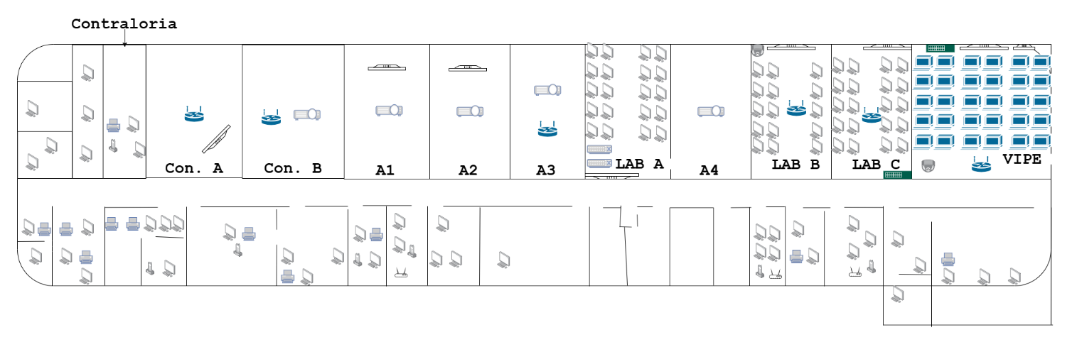
- Figura 2. Mapeo de los dispositivos ubicados dentro del edificio A
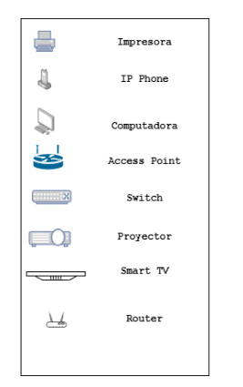
Figura 3. Identificación de los dispositivos dentro del mapa.

Asimismo, se realizó una simulación complementaria en Cisco Packet Tracer, enfocada en los laboratorios VIPE, A, B y C, con el fin de mostrar la interconectividad interna entre switches, puntos de acceso y equipos terminales.
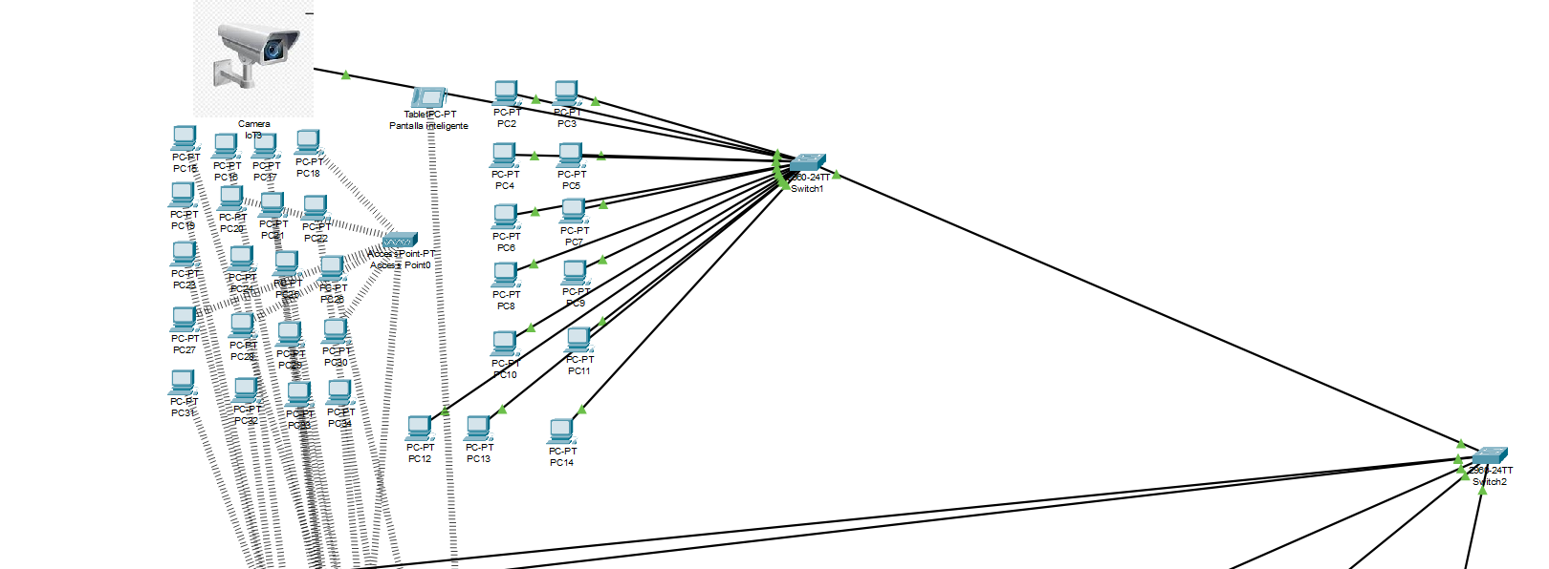
Figura 4. Representación del VIPE en cisco packet tracer
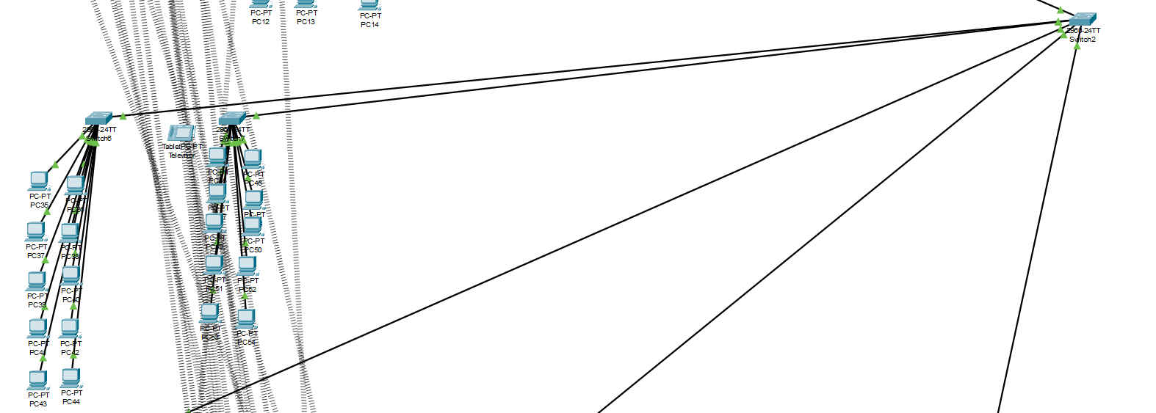
Figura 5. Representación del LAB C
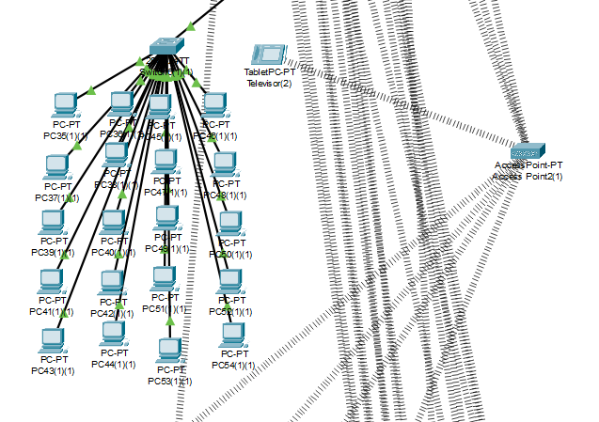
Figura 6. Representación LAB B
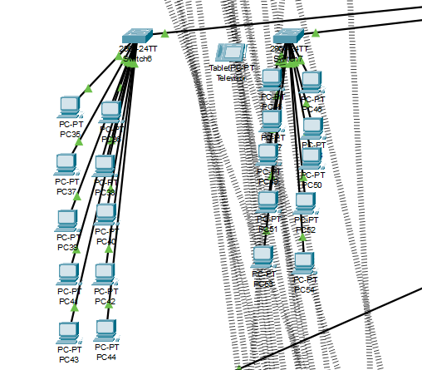
Figura 7. Representación Lab A.
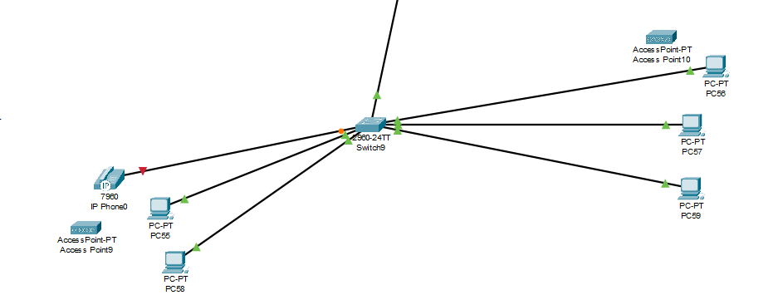
Figura 8. Áreas de administración y Contraloría General
  - Observaciones generales
- Se observa una alta densidad de equipos cableados en los laboratorios, lo que evidencia un uso intensivo de red LAN.
- Los Access Points están distribuidos estratégicamente en pasillos y salones, garantizando cobertura Wi-Fi adecuada en todo el edificio.
- Las áreas administrativas presentan infraestructura estable, con conexiones cableadas a computadoras e impresoras.
- Conclusiones:
La visita realizada al ala izquierda del edificio A qué nos permitió observar de manera directa los distintos dispositivos de red instalados, entre ellos access points, computadoras e impresoras, etc. A través de este recorrido se pudo comprender con mayor claridad cómo estos equipos se interconectan entre sí, cómo se comunican mediante la red y cuál es su función dentro del entorno tecnológico de la universidad.
El mapeo permitió identificar la estructura actual de la red, el número de dispositivos conectados y la distribución física de los puntos de acceso. Se evidenció la importancia de mantener una documentación actualizada para la gestión, mantenimiento y expansión futura de la infraestructura tecnológica del edificio.
- Referencias:
- Ibm, “Networking,” ¿Qué son las redes informáticas?, Sep. 05, 2025. https://www.ibm.com/es-es/think/topics/networking

